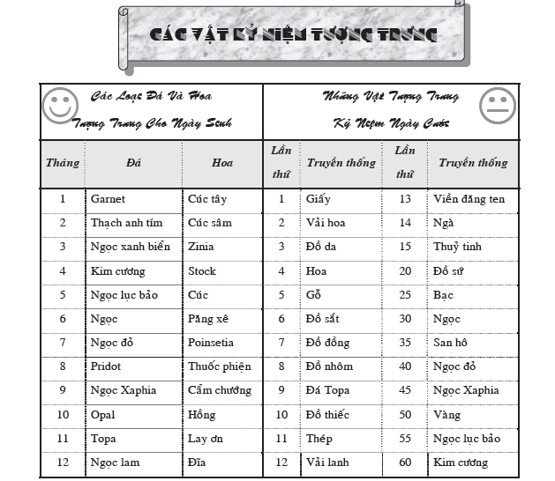

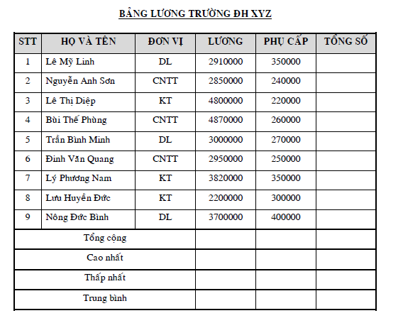

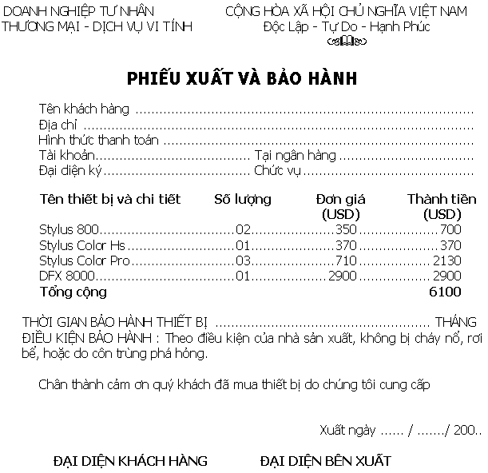

|  |  |  |
| --- | --- | --- |
| TRÖÔØNG ANH NGÖÕ QUOÁC TEÁ | | LeeCam |
| ÑÖØNG HOÏC XONG MÔI BAÉT ÑAÀU LUYEÄN THI | **KHAI GIẢNG CÁC LỚP MỚI NGÀY 21 VÀ 28 THÁNG 4 NĂM 2005** | |
| * + - Đội ngũ giáo viên Việt Nam và bản xứ giàu kinh nghiệm     - Giáo trình, phương pháp dạy mới nhất     - Phòng học máy lạnh, đầy đủ trang thiết bị | **PARTY**  Ngày 02-25-2004 |
| TRÒ CHƠI ANH NGỮ XỔ SỐ, GIẢI THƯỞNG HẤP DẪN |
| Địa chỉ : 89 Cao Thắng, Q3, HCM  Tel : 🕾: 925449 | 🕮 Giải 1: Máy tính  🕮 Giải 2: Đĩa CD  🕮 Giải 3: Khóa học miễn phí |
| XIN GHI DANH TẠI VĂN PHÒNG | | |